第八課: 領袖以身作則(5:14-19)
- 破冰討論:
「升官發財」是人人都想要的。但「升官發財」後是否還能保持崇高的品德？你看到世上「升高官，發大財」後的人，他們的品格是否也繼續提升或墮落？

- 今日主題:

好的領袖是「威武不能屈」，「富貴不能淫」。在這段經文中尼希米被昇為『猶大地的省長』。是當地的最高行政長官。有權勢，有錢財。從尼希米身上，我們學習當被高升後，仍要保持屬靈的品格，同時要更加善用神賜給的資源。

- 研究與觀察:

- 尼希米在段經文中，身份與職稱有何改變？
- 被昇為『猶大地的省長』。
- 從建築工程師成為當地最高行政長官。
- 從非正式領袖，成為有正式身份與地位的領袖。

- 尼希米做省長做了多久？
- 從亞達薛西王二十年、直到三十二年、共十二年之久 (5:14)
- 這大概不是他當初所訂的日期 ，請12 年的假 (2:6)

- 做省長有何好處？
- 省長可從稅收中拿自己的俸祿。以前的省長『加重百姓的擔子 (抽重稅)』。
  - 但尼希米沒有如此做 (5:14)
  - 尼希米不要省長的俸祿 (5:18)
- 省長可以向百姓要糧食，要酒。
  - 尼希米提供飯食給百姓
- 省長也可征召民工為自己做事。
  - 別的首長抓民工為自己做事，尼希米差派自己的僕人去做公益 (修城牆)

- 以前的省長的僕人如何行？尼希米的僕人如何行？
- 他們的僕人也轄制百姓 (5:15)
- 尼希米的僕人聚集在哪裡作工 (一起建城牆) (5:16)

- 以前的省長，收括民脂，民膏，宴樂自己。尼希米如何照顧百姓的生活？
- 5:17-18
- 「民以食為天」
- 古往今來，有沒有像尼希米這樣的領袖，用自己的錢財與家當，全心照顧百姓？

- 尼希米為何會特別提到『置買田地』？(5:16)
- 當百姓歸回後，當地人可迅速增加，耕地，住地的需求也增加，房價更著增加。省長與官員可以用權以低價收購最好的地。
- 這現象是古今中外，所有「腐敗」政權的必有現象。
- 以尼希米的財力與地位，『置買田地』是絕對「合法」「合情」的行為。但尼希米能拒絕這誘惑，『恆心修造城牆』。

- 從經文中可否看出尼希米有憐憫與恩慈的心？
- 『我並不要省長的俸祿．因為百姓服役甚重』。
- 尼希米體恤民生疾苦。看到事工的中人的需要，而不是只看到事工（城牆）

- 尼希米的禱告有何特點？(5:19) 這禱告是否有邀功的感覺？
- 參閱尼希米 (1:11) 禱告
- 參閱雅比斯的禱告 (歷代志上 4:9-10)
- 參閱箴言 29:2 義人增多[升遷]、民就喜樂．
- 尼希米的禱告是將自己與百姓帶到神面前，禱告幫助我們認識一切都是神的恩典。尼希米昇為省長，是神的恩典。他有能力與資源(每天餵飽百餘人)，也是神的恩典。也靠著神的恩典，每日生活有力量

- 歸納（回歸主題/中心思想）
- 尼希米昇任省長後，面臨新的挑戰，特別是對個人品格的挑戰。

省長擁有的特權 | privilege | 不為自己抽稅，治產，宴樂，聚斂。
「蕭規曹隨」的壓力 | policy | 不承襲陋規。
建城的工作 | project | 不忘記神所差遣的使命。(新的官銜會使事工分心)
民生需要 | people | 不使百姓服侍自己，反而服侍百姓。

- 尼希米給我們一個「以身作則」的榜樣，一位有高尚品格的領袖。

- 生活應用與討論

- 基督徒在順境中比較會信靠神，或是在逆境中比較會信靠神？當人一無所有時，他的心在何方？當人樣樣不缺時，他還需要神嗎？
- 「貧賤不能移」 比較「富貴不能淫」，對你那一個比較難 ？
- 越是高位，越難保持操守。越是高位，被試探的機會也越多。越是高位，越多的權力，越容易濫權。越多的錢財 ，越容易揮霍。尼希米有何「秘訣」能勝過這些試探？
- 清楚從神來的異象，『恆心修造城牆』。
- 專心在神的工作是最好的良方來勝過`各樣的試探。
- 清楚明白一切都是從神而來，都是神的恩典
- 舊勢力的挑戰。尼希米新省長的作風，不可避免斷送了許多人的財路。尼希米因敬畏神、不這樣行，有勇氣清除不潔不義的舊規。如果眾人皆醉（罪），基督徒可子獨「醒」嗎？
- 以服侍人為導向的事工。領袖能看到事工中人的需要，而不是只看到事工（城牆）。從人的需要，看到事工中最弱的一環 (weakest point in the link)，重新調整資源的運用。從尼希米的榜樣，有何體會？
- 尼希米的禱告(5:19)是「求恩」也是「感恩」的禱告。從他的禱告，我們學到甚麼功課？
- 基督徒是否會覺得「作官」的人都不屬靈？所以許多基督徒都不要「作官」。尼希米教導我們如何「作官」？[註: 不但是作官，而且是作大官]

- 參考資料
    - 猶大省長管轄之地
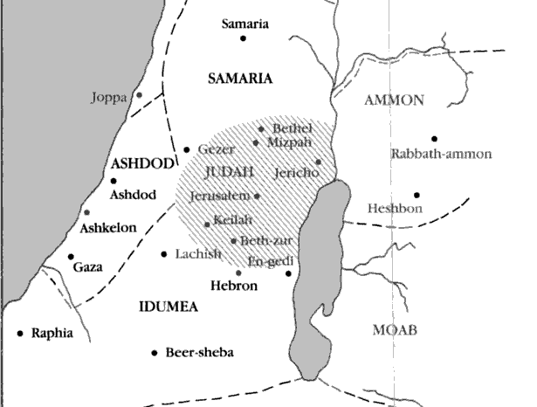

    - 權位的網羅 - 押撒龍的故事 (撒母耳記下 15)。越有權，越想要更多的權。有了權和錢，就想擴建自己的更大的權勢 ，找自己的人，建自己的體系。最後要篡國。

    - 所羅門與尼希米是一個強烈的對比。所羅門是以色列最強盛的時代，所羅門也是當世的強權之一。神賜給 所羅門到一極高的榮華富貴的地位，但所羅門從上重重的跌下來。原因是何？
- 所羅門揮霍在自己的身上
- 所羅門壓榨百姓
- 所羅門缺乏生活的操守 (lack of integrity)

